Муниципальное автономное учреждение
дополнительного образования городского округа «Город Калининград»
«Детская музыкальная школа имени Д.Д. Шостаковича»

Работа над музыкальным образным с учащимися младших классов на примере пьесы П. Чайковского «Песня жаворонка" из цикла «Детский альбом»

Автор методической работы - Соврикова Лариса Андреевна, заслуженный работник культуры РФ, заслуженный деятель Всероссийского музыкального общества, преподаватель высшей квалификационной категории ДМШ имени Д.Д. Шостаковича

11.10.2023г.
г. Калининград

План методической работы

I.Вступление
II. Значение музыки П.И. Чайковского в развитии образного мышления учащегося ДМШ
III. Работа над музыкальным образом на примере произведения П.Чайковского «Песня жаворонка" из цикла «Детский альбом»
IV. Основные этапы в работе над пьесой П. И. Чайковского «Песня жаворонка» G-dur из цикла «Детский альбом»
V. Заключение

I. Вступление
Воспитание музыкальности в исполнении произведений юными пианистами - одна из важных задач, с которой сталкиваются преподаватели ДМШ, ДШИ. Р. Роллан: «Музыка дорога нам потому, что является наиболее глубоким выражением души». Одной из типичных, часто встречающихся проблем при исполнении пьес учащимися ДМШ является отстраненность, невовлеченность исполнителя в музыку, формальное прочтение текста. Для того, чтобы музыка тронула душу ученика, чтобы настроить на музыкальное, душевное исполнение произведения современного перегруженного занятиями в общеобразовательной школе и в многочисленных кружках вечно спешащего ребенка, требуется каждодневная, кропотливая, многогранная работа педагога. Залог успешной работы с учеником над произведением – в понимании и точном представлении учеником конкретного музыкального образа и в осмыслении этого образа.
Вся работа над музыкальным образом должно исходить от музыки, ведь область музыки – это душевные волнения и переживания. Задача преподавателя - приложить все усилия, чтобы помочь ученику понять художественную суть исполняемой музыки. Если мы не направим внимание ученика в эту сторону, мы не добьемся творческого и эмоционального отклика ребенка. Цель, ясное понимание цели рождает средства. Мы обладаем невероятным количеством органических возможностей. Педагог должен научить ученика применять все свои возможности сообразно с художественными требованиями.

II. Значение музыки П.И. Чайковского в развитии образного мышления учащегося ДМШ
Считаю, что знакомство с музыкой П.И. Чайковского в рамках обучения в музыкальной школе является обязательной и невероятно полезной частью музыкального развития и воспитания юного пианиста. Понимая степень воздействия гениальной музыки П.И. Чайковского, стараюсь в обязательном порядке включать в исполнительскую практику каждого учащегося произведения композитора (в разных классах пьесы из «Детского альбома» и из «Времен года», а также различные переложения его опер, балетов для сольного и ансамблевого музицирования).
Желательным к изучению в период обучения должны быть, на мой взгляд, следующие произведения композитора:
произведение | класс
«Утренняя молитва», «Болезнь куклы», «Старинная французская песенка», «Новая кукла» «Игра в лошадки» из цикла «Детский альбом» | 1
«Зимнее утро», «Марш деревянных солдатиков», «Мазурка», «Полька», «Итальянская песенка», «Немецкая песенка», «Неаполитанская песенка», «Нянина сказка»,«В церкви», «Песня жаворонка» | 2
«Вальс», «Комаринская», | 3
«Сладкая греза», «Неаполитанская песенка»», «Баба- Яга» из цикла «Детский альбом»;  «Март» («песнь жаворонка») из цикла «Времена года» | 4
«Январь» («У камелька») из цикла «Времена года»; | 5
«Ноктюрн» f moll, ор.5; «Ноктюрн» F dur, ор.10 №1; «Ноктюрн»F dur № 4 ор.19;  «Вальс» As dur, «Вальс» fis moll; «Русская пляска» из цикла «12 пьес средней трудности», ор 40; «Нежные упреки», ор 72 №3; | 6
«Февраль» («Масленница») из цикла «Времена года»;  «Вальс – скерцо» ор.7 E dur; «Скерцо» ор 21 № 6; «Экспромт» ор. 72 №1; «Диалог» ор 72 №8; | 7
«Думка» ор 59; «Размышление» ор 72 №5; «Концертный полонез» ор 72 №7; «Страстное признание» | 8
Для начинающих музыкантов программные произведения П. Чайковского (сказки, детские игры, сказочные персонажи, волшебные образы, игрушки, танцы, путешествия по разным странам, образы природы и самые настоящие человеческие переживания) близки, понятны и способствуют развитию образного мышления ребенка. Изучение детьми произведений П.И. Чайковского является хорошей пианистической школой, способствующей творческому росту. Речь идёт о развитии слуха, фантазии, элементарном знании стилистических закономерностей музыки Чайковского, особенностей мелодики, гармонического языка, фактуры и формы, необходимых для раскрытия образа. Музыка Чайковского глубоко патриотична, она воспевает русские традиции и ценности, православные праздники, образы родной природы, учит доброте, пониманию прекрасного в жизни, в природе, в искусстве. Она учит понимать и любить свою Родину, и это является важным фактором в духовном развитию формирующейся личности. Именно этими обстоятельствами обусловлена любовь многих поколений исполнителей и слушателей к музыке П.И. Чайковского.
Чайковский очень любил детей и ценил в них непосредственность и глубину чувств. По воспоминаниям современников, в самом композиторе было «что-то детское,..он, как ребёнок, мог играть с детьми и любил детские забавы, отдаваясь им с искренним увлечением». «Петр Ильич считал, что с детьми надо разговаривать не как-нибудь особенно, приноравливаясь к ним, а просто, как со взрослыми...».

III. Работа над музыкальным образом на примере произведения П. Чайковского «Песня жаворонка" из цикла «Детский альбом»
Важную роль в развитии творческого отклика ребенка на изучаемое произведение играет выбор репертуара.
В одном из писем П И Чайковский писал: «Искусство одинаково способно тронуть душу и ребёнка и взрослого человека, потому путь к искусству к творчеству становится темой «Детского альбома». Музыка П.И. Чайковского, на мой взгляд, способна разбудить каждого… Ибо она трогает, прежде всего, своей сердечностью, искренностью, выразительностью, тонкостью, вызывает эмоциональный отклик и душевные сопереживания. Одна из таких пьес - «Песня жаворонка» П. И. Чайковского. Программность пьесы, основу фактуры которой составляют небольшие фигуры триолями и форшлаги, передают щебетание птиц, развивают фантазию и воображение исполнителя. Заметим, что эта пьеса написана в тональности G-dur и находится в числе 19 мажорных пьес из 24-х, составляющих цикл «Детский альбом» П.И. Чайковского. Пьеса находится в заключении цикла, среди пьес, в которых к герою приходит душевный покой. Открывает этот мини-цикл «Песня жаворонка». Так о чем эта пьеса? Это яркая живописная картинка русской природы.
Чайковский – великий мастер звукового пейзажа, создатель своеобразного русского фортепианного стиля - лирико-созерцательного. Именно внутреннее содержание его музыки, его глубокие связи с русской национальной культурой определили основные черты фортепианного стиля великого русского композитора. Цикл фортепианных пьес «Времена года» (единственный в своем роде цикл, посвященной природе, а также несколько пьес в цикле «Детский альбом» («Зимнее утро», «Песня жаворонка») – убедительное этому подтверждение.
Чайковский признавался: «Я люблю нашу русскую природу больше всякой другой и русский зимний пейзаж имеет для меня ни с чем не сравнимую прелесть..». Каждый месяц года радовал Чайковского по-своему, но самые восторженные его слова были обращены к весне. «…Какое волшебство наша весна своею внезапностью, своею роскошною силой! Как я люблю, когда по улицам потекут потоки тающего снега и в воздухе чувствуется что-то живительное и бодрящее! С какой любовью приветствуешь первую зеленую травку! Как радуешься прилету гостей, а за ними жаворонков и других заморских летних птиц!».
В рамках работы над пьесой «Жаворонок» очень полезно посвятить урок с учеником теме «Весна в картинах великих русских художников и поэтов» с обсуждением и выявлением художественных и поэтических представлений ученика. Уместно совместно выбрать художественный и поэтический эпиграф к исполняемой пьесе. Практика показывает, что это самый короткий и верный путь к достижению ясных для ребенка представлений об исполняемой музыке.
«Голубая весна». (1930). Автор: Бакшаев В. Н.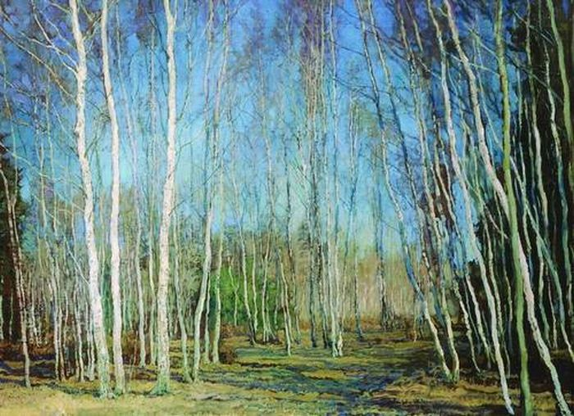
Под солнце самое взвился
И в яркой вышине
Незримый жаворонок поет
Заздравный гимн весне.
А наш главный герой - полевой жаворонок размером немного крупнее воробья, имеющий неяркую, но привлекательную окраску оперения, прилетает именно весной, в марте одной из первых после зимовки, поэтому для нас он – вестник весны, пробуждения и обновления природы, символ надежды и счастливых трепетных ожиданий, перемен и вдохновения. В природе песня жаворонка — это долгая звонкая трель (10- 12 минут). Жаворонки поют негромко, но звонко. И очень красиво! Их пение — это короткие "чрррик-чьюрик", эти трели повторяются друг за другом долгое время. Их пение спокойно, оно похоже на беседу степенных соседей. Наверное, жаворонки даже ругаются так вежливо и интеллигентно.
Они часто поют, зависая в воздухе на месте, иногда очень высоко. Трели жаворонка можно слышать только ранним утром или вечером.
Основу пьесы П.И. Чайковского составляют мелодические мотивы, точно имитирующие трели жаворонка.
Ассоциация с птичьим щебетаньем и рассыпчатым звучанием песни жаворонка достигается с помощью триолей и форшлагов в верхнем регистре. Мелодия звучит легко и ясно. Лёгкость звучания достигается отсутствием ритмических акцентов, а также тем, что мотивы мелодии начинаются и заканчиваются в основном на слабые доли. Во второй части в светлом звучании песни появляется лёгкая грусть.

IV. Основные этапы в работе над пьесой П. И. Чайковского «Песня жаворонка» G-dur из цикла «Детский альбом»
1.Образ.
Образ очаровательной, пленительно поющей птички изображен небольшим художественным очерком, придающим своеобразный оттенок ясных солнечных эмоций. Аналогичное произведение есть у Чайковского в другом фортепианном цикле - «Времена года».
2. Форма

Пьеса написана в трехчастной форме. Крайние части – нежное, но звонкое щебетанье, пронизанное светом, легкостью, воздушностью, полетностью. В средней части мелодия не конфронтирует с сопровождением, а вальсово соединяется с ним. Присутствует оттенок грусти, как светлое воспоминание. В третьей части, в целом повторяющей первую, изменено окончание с тем, чтобы утвердить основную тональность.

3. Регистр. Особенности фактуры.
Создавая «Детский альбом», Чайковский учел особенности детских рук. Во всем сборнике почти нет октав или аккордов, расположенных шире, чем в пределах септимы.
Ни в одной пьеске мы не найдем одновременного сочетания крайних регистров клавиатуры, требующих широкого расстояния между руками. Нижний регистр (контр- и субконтроктавы) вообще не используется, а звуки в самых высоких октавах встречаются только в пьеске «Песня жаворонка» и это создает полетность и воздушность образа.

4.Образность и воспитание музыкальности в исполнении.

Чтобы понять образ, надо направлять внимание ученика в сторону музыки, и не просто музыки, а всего того, чем она живет, в сторону чувств, душевных переживаний, мыслей. Мы должны приложить все усилия, чтобы помочь ученику понять поэтическую сущность искусства. С учеником полезно поговорить про эту птичку, послушать ее звучание в природе, посмотреть картины русских художников, поучить мелодию с подтекстовкой (стихи Виктора Лунина), определиться с поэтическим эпиграфом к произведению… Если мы не направим внимание ученика в эту сторону, мы не многого добьемся. Цель, ясное понимание цели рождает средства. Для достижения образности и музыкальности при исполнении этой пьесы, исходя из характера произведения, необходимо добиваться прежде всего мягкого певучего звука на рояле – а это одна из самых важных и трудных задач для пианиста. Пианизм Чайковского – «поющий». «Детский альбом» и данная пьеса даёт прекрасный материал для работы над мягким, певучим звучанием инструмента, обучения навыкам игры legato. В основе музыки Чайковского всегда выразительная мелодия. В данной пьесе она поддерживается корректным, одновременно ясным сопровождением (понимание баланса рук должно занимать ученика с начала работы над пьесой). Выразительность произведения – это прежде всего интонирование. Интонация – это душа русской музыки. Интонационную особенность русской кантилены можно проследить во всех фортепианных пьесах русских композиторов и, прежде всего, в произведениях Чайковского. В «Жаворонке» мотивы, начинающиеся и заканчивающиеся на слабые доли, придают некоторую неустойчивость, их сочетание с трехдольным сопровождением, необычное смещение ритмических фигур показывает поразительное остроумие и оригинальность композитора. За неимением ритмической поддержки в мелодии привносится легкость и изящность.
1часть - 4-хтактовое построение со сквозным развитием и мягким окончанием в конце классической лиги. Важно в правой руке: -четко выиграть затактовые триоли, не перегружая их (исполняем близким движением -точно выполнить штрихи -объединить мелодическую линию из 4 тактов с помощью динамики -обозначить кульминационную точку в мелодическом построении и подвести к ней - осознание роли пауз как элемента выразительности и умение вести мелодию «через паузы» -сохранять необходимый баланс партий
Работая с ученицей над позиционной фигурой, делала акцент на том, что три шестнадцатые должны быть направлены к восьмой, ритмически точно выигрываться и звучать чётко, рассыпчато, не скомкано. А первый палец должен обязательно чувствовать объем кварты (шаг, на свой кончик выделение нотки «ре»). Форшлаги учили отдельно, чтобы они звучали очень ясно и звонко.
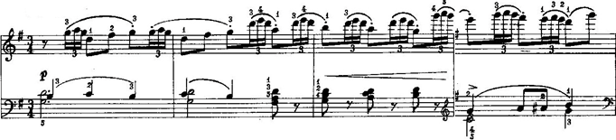
2 часть -7ми тактовый раздел

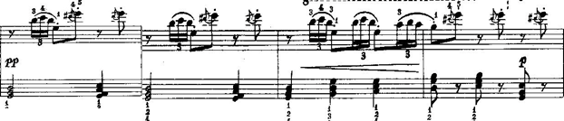
К предыдущим задачам прибавляются новые:
- исполнение форшлага близким, движением, цепким концом пальца, с верным соотношением сильной и слабой доли; -стройное исполнение трехзвучных часто меняющихся аккордов в левой руке с выделением и пением их вершинки в контексте динамического развития фразировки;
5.Динамические оттенки.
Жаворонок – маленькая, легкая птичка, соответственно форсированного громкого звука допускать нельзя. В работе над пьесой стараемся добиваться ясного звучания р и рр, выразительных нарастаний и затуханий звука.
6.Оркестральность

Фортепианная музыка Чайковского – целый мир, воплощенный в звуках. Его фортепиано – это и человеческий голос, и инструменты симфонического оркестра, и звуки природы, и голос человеческой души и сердца…
Одной из главных трудностей, встречающихся в этих пьесах (как в целом и во всем творчестве композитора), является оркестровая природа изложения музыкального материала. Вполне обоснованно можно провести параллели между оркестровым письмом Чайковского и фортепианной фактурой его пьес, в которой также все её составляющие элементы наделены художественным смыслом и известной самостоятельностью.
Оркестровое мышление в фортепианной музыке ставит перед пианистом целый ряд конкретных задач: выбор туше, приемов артикуляции, близких по характеру звучания к манере игры на струнных инструментах оркестра (staccato, spiccato, detache, pizzicato). Всё это требует творческой работы по активизации тембрового слуха, музыкальных представлений, поиску адекватных звуковых воплощений на инструменте.

V. Заключение
А.Рубинштейн: «Игра на фортепиано – движение пальцев; исполнение на фортепиано – движение души. Обычно мы слышим только первое». Р.Шуман:«Мелким было бы искусство, которое давало бы только звучание, не имея средств для выражения душевных состояний». И.С.Бах призывал: «Цель музыки – трогать сердца». К сожалению, с данной проблемой педагогическое сообщество сталкивается ежедневно и достаточно давно. Поэтому работа над образным мышлением и воспитанием творческого начала, эмоционального отклика учащихся остается одним из приоритетных направлений в музыкальном воспитании ученика и является постоянным, необходимым процессом, требующим от преподавателя особой целеустремленности, настойчивости и терпения.

